Communiqué de presse

Liebherr poursuit sa collaboration fructueuse avec les start-up

⸺

Se rapprocher un peu plus de l'usine du futur : tel est l'objectif atteint par Liebherr et Continuum-Innovation. La coopération entre les deux entreprises a vu le jour dans le cadre du Bosch Startup Harbour, un programme d'incubation destiné aux start-up en phase de démarrage.

Kirchdorf an der Iller (Allemagne), 14 mars 2022 – Le programme Bosch Startup Harbour soutient des équipes de fondateurs talentueux, telles que la start-up berlinoise Continuum-Innovation dans l'élaboration de son innovation produit. Pendant un programme de six mois financé par le Land de Berlin et le FSE (Fonds social européen), les participants reçoivent, outre un appui financier, une formation et un coaching complets ainsi que des possibilités de mise en réseau directe avec le secteur économique. Cette mise en réseau est possible grâce à l'implication dans le programme d'entreprises industrielles comme Liebherr. En tant que co-innovateur, Liebherr a mis à disposition le boulonnage de la couronne d'orientation des pelles sur pneus. Lors des premières simulations, cette étape de fabrication a permis de tester, puis d'optimiser l'innovation produit de la start-up, un bras robotisé collaboratif appelé « Cobot ».

Partage de connaissances à tous les niveaux

Liebherr, Continuum-Innovation et Bosch sont unanimes : l'objectif consistant à développer ensemble un robot qui fonctionne a été pleinement atteint. Un partage de connaissances précieux a eu lieu en parallèle. « Dans le cadre de nos échanges avec les fondateurs de Continuum-Innovation, nous avons développé des compétences dans les domaines de la robotique collaborative et de l'intelligence artificielle. Par la même occasion, le programme Bosch Startup Harbour nous a révélé de nouveaux formats inspirants », rapporte Kim Dörries, coordinatrice du projet pour Liebherr. Cette nouvelle forme de collaboration accélère ainsi le processus d'innovation dans la production.

La start-up berlinoise a également profité de cette collaboration : « Au cours des six derniers mois, nous avons obtenu un aperçu de l'environnement de production des pelles sur pneus. Les équipes d'experts de Liebherr nous ont appuyés dans le cadre de l'élaboration conceptuelle de notre innovation produit. Cela nous a ainsi permis d'adapter encore mieux le Cobot à une production automatisée et numérique », ajoute Kilian Reiß de Continuum-Innovation. « Liebherr s'est considérablement investi dans le programme Bosch Startup Harbour et s'est montré extrêmement intéressé et ouvert pour les nouvelles technologies, » explique Veronika Brandt, directrice du programme Bosch Startup Harbour.

Même après la fin du programme officiel, Liebherr et Continuum-Innovation maintiendront leur partenariat et poursuivront leurs échanges. Ainsi, Liebherr accompagnera la start-up dans l'élaboration de son innovation produit. L'entreprise reste également engagée dans le programme Bosch Startup Harbour et se chargera entre autres du mentorat pour d'autres start-up en phase de démarrage.

À propos du Groupe Liebherr

Le Groupe Liebherr est une entreprise technologique familiale proposant une gamme de produits très diversifiée. L'entreprise figure parmi les plus grands fabricants mondiaux d’engins de construction. Elle offre également dans de nombreux autres domaines des produits et services haut de gamme axés sur les besoins des utilisateurs. Le Groupe compte aujourd'hui plus de 140 sociétés sur tous les continents. En 2020, il a employé près de 48 000 personnes et a enregistré un chiffre d'affaires consolidé de plus de 10,3 milliards d'euros. Liebherr a été fondé en 1949 à Kirchdorf an der Iller, dans le sud de l'Allemagne. Depuis, les employés ont pour objectif de convaincre leurs clients par des solutions exigeantes tout en contribuant au progrès technique.

Photos

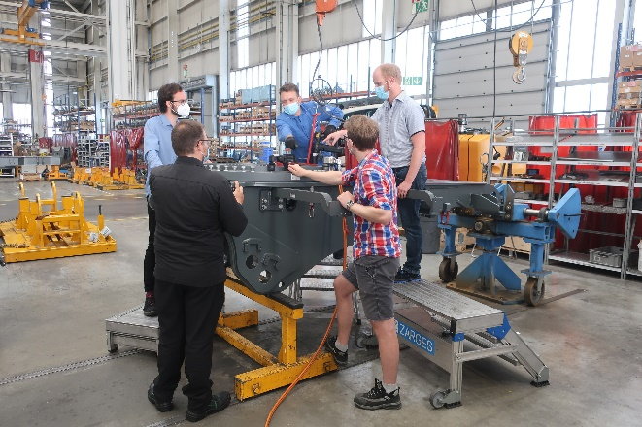

liebherr-continuum-innovation-1.jpg  
Dans le cadre d'un atelier technique, les experts de la société Liebherr-Hydraulikbagger GmbH de Kirchdorf a. d. Iller, ont expliqué le cas d'application dans la production aux jeunes entrepreneurs de la start-up berlinoise Continuum-Innovation.

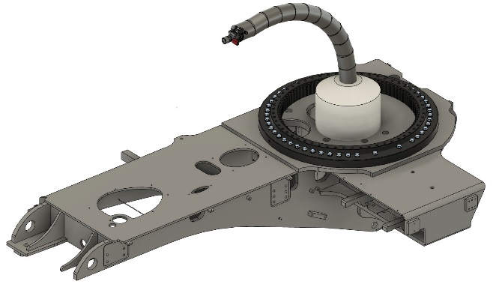

liebherr-continuum-innovation-2.jpg  
En tant que co-innovateur, Liebherr a mis le cas d'application à disposition : le boulonnage de la couronne d'orientation d'une pelle sur pneus Liebherr a permis de tester, puis d'optimiser le bras robotisé collaboratif lors des premières simulations.

Contact

Nadine Willburger  
Marketing  
Téléphone : +49 7354 / 80 - 7332  
E-mail : nadine.willburger@liebherr.com

Publié par

Liebherr-Hydraulikbagger GmbH   
Kirchdorf a.d. Iller / Deutschland  
[www.liebherr.com](http://www.liebherr.com)